Консультация для родителей
«Эффективные средства и методы
закаливания детей»

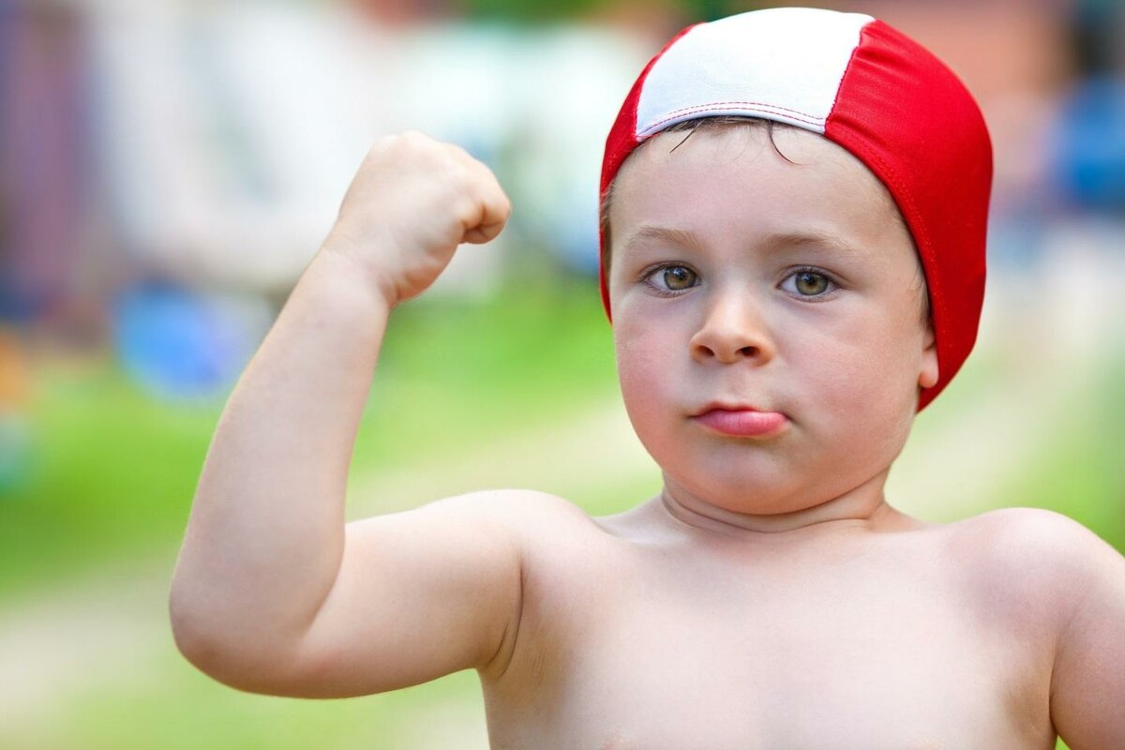

Закаливание - прекрасное и доступное средство для укрепления здоровья детей. Это одно из эффективных средств укрепления здоровья и профилактики заболеваний. Оно положительно действует
на механизмы приспособления к холоду, жаре, ослабляет негативные реакции нашего организма на изменения погоды, повышает устойчивость к вирусным и бактериальным заражениям, создает прочный щит от простудных заболеваний и тем самым значительно
продлевает срок активной творческой жизни человека.
Как сделать процесс закаливания простым для родителей и приятным, увлекательным и, главное, полезным для ребенка?
Важно сразу заметить, что закаливание
окажется уместным лишь в том случае, если в целом
образ жизни ребенка будет откорректирован с построением
правильного режима дня, системы полноценного питания, оптимальных физических и интеллектуальных нагрузок.
Закаливать свой организм необходимо каждому!
Сначала выделим основные принципы закаливания, гарантирующие
эффективность и разумность закаливающих процедур.

ПРАВИЛА ЗАКАЛИВАНИЯ ДЕТЕЙ:

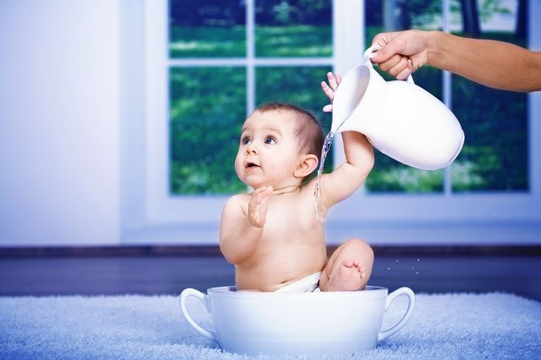

1. Состояние абсолютного здоровья ребенка.
Больного ребенка подвергать закаливающим процедурам не рекомендуется из-за
возможности переохлаждения организма.

2. Учет индивидуальных особенностей и возраста ребенка.

3. Предварительная подготовка организма к процедурам закаливания.

4.Систематичность. Вырабатываются ежедневные обязательные ритуалы, которые естественно вливаются в обычный образ жизни ребенка.

5.Постепенность. Плавное увеличение интенсивности и времени воздействия закаливающего фактора.

6.Позитивный настрой ребенка. Процедуры закаливания лучше проводить в виде игры. Они не должны вызывать дискомфорт и состояние стресса у ребенка.

7.Безопасность
Нельзя допускать переохлаждения ребенка, чрезмерно длительного воздействия низких или высоких температур.

8.Комплексность.
Мероприятия по закаливанию наиболее эффективны в сочетании с физическими упражнениями и массажем.

9.Сочетание общего и местного закаливания.
Разумно подвергать закаливанию как уязвимые для воздействия внешних факторов части тела (шея, стопы, поясница), так и все тело.

МЕТОДЫ ЗАКАЛИВАНИЯ ДЕТЕЙ:

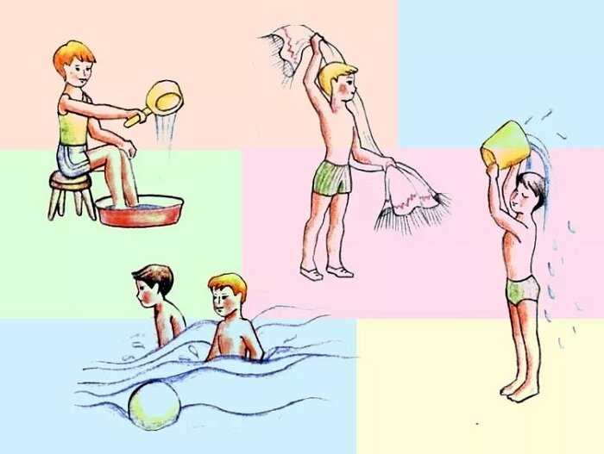

1. ЗАКАЛИВАНИЕ ВОЗДУХОМ
Одежда – одевать ребенка нужно по принципу ЛЕГКО, УДОБНО и СУХО. Не допускать перегревания организма, повышенного потоотделения, намокания ног. Одежда должна быть из натуральных материалов.
Прогулки –обязательны ежедневные прогулки в любое время года! Время
–от 1,5 до 5 и более часов в день.
Воздух в помещении – проветривать помещения 4-5 раз в сутки.
Оптимальная температура в комнате —22°С.
Полезен дневной сон при открытых окнах летом и форточках зимой.
Воздушные ванны–эффективная закаливающая процедура, применяемая с самого раннего возраста.
Воздушные ванны перед сном и после пробуждения–дать ребенку полежать без одежды в течение 1-2 минут. Постепенно (в течение нескольких месяцев) снижать температуру в комнате до 15-20°С.
Воздушные ванны в течение дня – оставлять минимум одежды на ребенке во время утренней гимнастики, подвижных игр.
Воздушные ванны контрастные – можно играть с детьми в подвижные игры с передвижением из теплой комнаты в холодную.
►Периодичность воздушных ванн–2-3 раза в день.
►Продолжительность воздушных ванн – начинать от 2-4мин,увеличивая время через 4-5 месяцев –до 15 минут.
Хождение босиком – в помещении и на улице.
Хождение босиком в помещении–стимуляция рефлексогенных зон.
Рекомендуется ходить босиком постоянно (но только по полу из натуральных материалов).
Хождение босиком на открытом воздухе–более сильное иммуностимулирующее средство. Лучше начинать ходить по траве и песку, затем гулять по гальке, гравию и др. Периодичность -2-3 раза в день по 15-40 минут

2. ЗАКАЛИВАНИЕ ВОДОЙ.
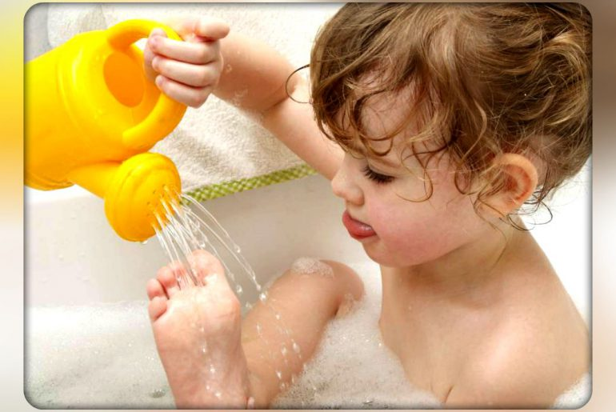
Закаливание в течение дня:
Утро –умывание рук и лица холодной водой, умывание шеи и груди холодной водой, обтирание влажным полотенцем.
День–умывание холодной водой в течение дня (рукиперед умыванием не должны быть холодными), игры с водой (можно разрешить побулькаться в тазике с холодной водой, поиграть с кораблик
ом или игрушками), обливание ног после прогулки прохладной водой.
Вечер: мытье ног перед сном, прохладный душ, контрастный душ, обливание
стоп холодной водой из-под крана.
Рассмотрим каждую процедуру подробнее.
Мытье рук и лица холодной водой из крана:
Простая, элементарная процедура, которую нужно обязательно выполнять каждый день. Умывание шеи, груди, рук холодной водой:
Более сильная по воздействию процедура, т.к. на шее и на груди
расположено множество рецепторов, реагирующих на низкую температуру. Эта процедура требует предварительной подготовки ребенка. Начинать процедуру следует через 2 месяца после начала закаливающих мероприятий.
Мытье ног перед ночным сном:
Эффективная процедура, дающая стойкий закаливающий эффект. Мыть ноги нужно струей воды, стоя в тазике или в ванне. После мытья ноги следует вытереть насухо. Периодичность: ежедневно.
Время проведения: начинать с 1 минуты, через 2-3 месяца доводить до 2 минут. Температура воды:25-30°С, через 2 месяца –21-23°С, через –3-4 месяца –18-20°С.
Обтирание влажным полотенцем:
Очень мягкая процедура закаливания. Намоченным полотенцем
медленными массажными движениями необходимо обтирать сначала руки и ноги (от пальцев вверх), затем грудь и спину (от середины к бокам), живот –по часовой стрелке. Если в помещении тепло, то вытираться насухо необязательно, в прохладном помещении лучше промокнуть влагу сухим полотенцем.
Обтирания используют с двухмесячного возраста. Начинать обтирания лучше с температуры воды 30-33°С. Следует натирать ребенка до легкого покраснения кожи. Температуру воды необходимо постепенно снижать, доведя ее к 2-3 годам до комнатной. У новорожденных детей вода должна доходить минимум до +28°С.
Периодичность обтираний: каждое утро.
Продолжительность процедуры:1-3 минуты.
Температура: от 28°С и выше, через 2 месяца –до 22-25 °С.
Через 1,5 месяца после начала обтираний можно перейти к обливаниям
(детям после 3-х лет).
Душ: Отличное гигиеническое средство, которое можно применять
ежедневно.
Теплый душ не имеет закаливающего эффекта, обладая лишь тонизирующим действием. Умеренно прохладный душ стимулирует терморегуляцию, холодный душ(комнатной температуры) оказывает выраженное закаливающее действие.
Периодичность: каждый вечер перед сном. Продолжительность процедуры: начинать с 1 мин, через 2 месяца доводить до 3 минут.
Температура: сначала 28°С и выше, через 3 месяца –22-25°С, через 4-5месяцев –20-21°С
Обливание стоп холодной водой из крана:
Периодичность: каждый день после душа. Продолжительность процедуры: от 30 секунд до 1,5 мин через 2 месяца от начала процедуры.

Выбирая комплекс закаливающих процедур для вашего ребенка,
руководствуйтесь индивидуальными особенностями детского организма, его возможностями и внутренним желанием заниматься определенным видом закаливания. Возможно чередование различных способов закаливания, всевозможные их сочетания, но в разумных пределах.
Во время проведения процедур закаливания важно следить за правильным, полноценным питанием ребенка, обеспечивая его организм необходимыми витаминами и минеральными веществами.
Если ребенок, несмотря на закаливание, заболел, то это может свидетельствовать о еще несовершенной системе иммунитета. И, конечно, после полного выздоровления ребенка, необходимо будет начинать курс закаливающих
процедур заново.
Не забывайте пропагандировать здоровый образ жизни своему ребенку на собственном примере. Больше двигайтесь, гуляйте, дышите свежим воздухом и радуйтесь жизни. Это идеальный способ приучить ребенка заботиться о своем здоровье, в том числе заниматься закаливанием с удовольствием.

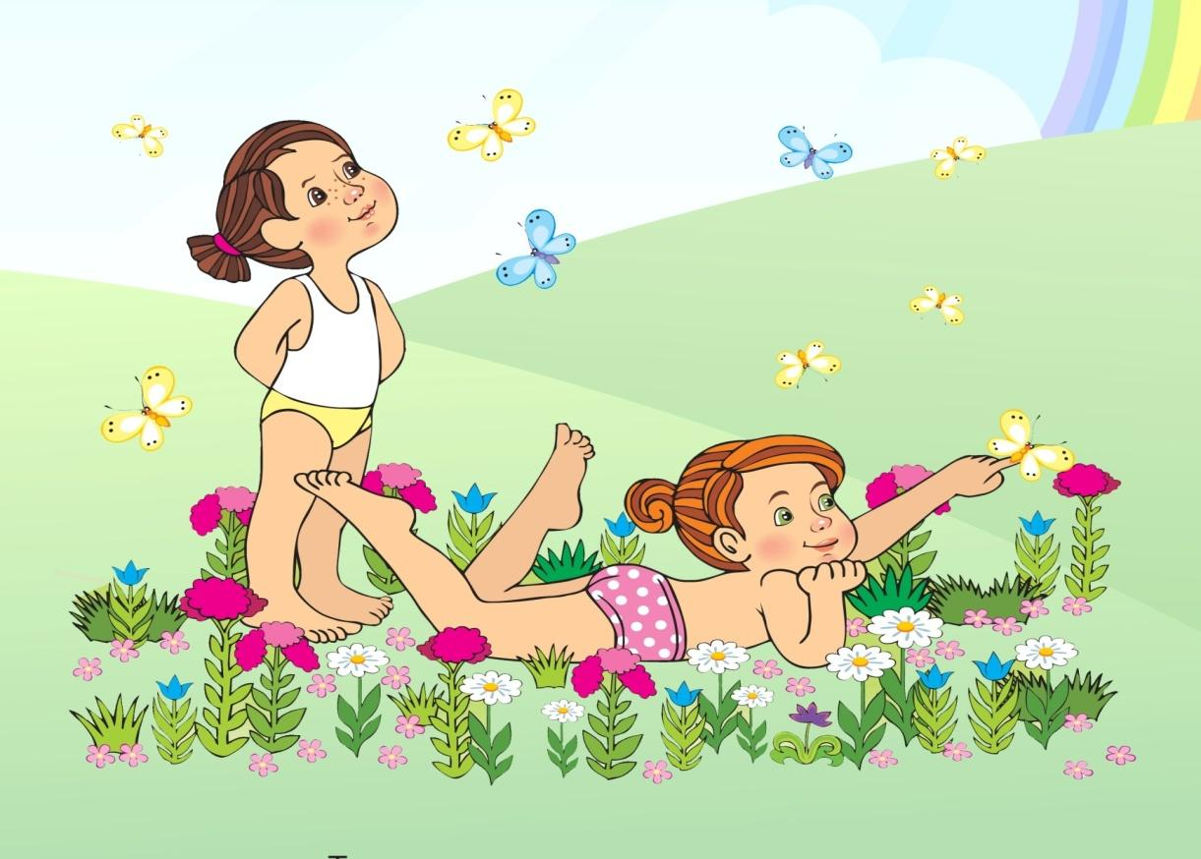

Подготовил старший воспитатель Ялалова Л.С.

